Trường Tiểu học Hòa Lợi Thứ ba, ngày 17 tháng 3 năm 2020
Họ và tên học sinh:…………………………… BÀI ÔN TẬP TẠI NHÀ
Lớp:……….. MÔN: TOÁN LỚP 1

Câu 1 . Số nào bé nhất trong các số sau:
A. 17 B. 13 C. 19
Câu 2. Viết các số : 17, 10, 15, 22, 19 theo thứ tự:
- Từ bé đến lớn: ……………………………………………………………
- Từ lớn đến bé: ……………………………………………………………

Câu 3: Số?

5 + …. = 10 8 + …. = 8

.… - 2 = 7 9 - …. = 3

Câu 4: Tính

12 + 3 = 13 + 6 =

14 + 4 = 12 + 3 =

Câu5: Nối.
14 + 3
13 + 3

=
17
16
18
15+ 1
11 + 7

Câu 6: <, >, =
16 - 6 .... 12 15 - 5 .... 14 - 4
17 .... 13+ 3 12 + 4 .... 14 + 2

Câu 7: Điền số thích hợp vào chỗ chấm:
Có: 15 quả cam
Ăn: 4 quả cam
Còn lại: ... quả cam

Câu 8: Trên hình vẽ bên
- Có … hìnhvuông.
- Có … tam giác .

Trường Tiểu học Hòa Lợi Thứ ba, ngày 17 tháng 3 năm 2020
Họ và tên học sinh:…………………………… BÀI ÔN TẬP TẠI NHÀ
Lớp:……….. MÔN: TIẾNG VIỆT LỚP 1

Câu 1: Chọn vần thích hợp điền vào chỗ chấm:
Om hay ôm: Con t……., lom kh…….
Câu 2: Gạch chân những chữ đúng
Con chiêm lau nhà
Quả cam trái tim
Câu 3. Nối ô chữ cho phù hợp:
Mèo đuổi |  | công nhân
Bé tập |  | chuột
Bố làm |  | đi

Câu 4: Điền tiếng: cua, cày vào chỗ chấm thích hợp:
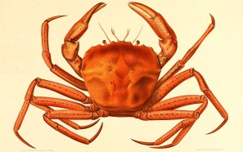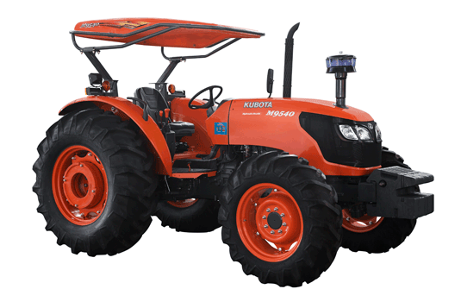
con............... máy...................
Câu 5.Gạch chân dưới tiếng có vần uông:
Rau muống, chó đốm, luống cày, dòng sông, con công .
1. Viết vần: yêu, ung, ươn, ap ………………………………………………..
2. Viết từ ngữ: cá mập, tập viết, thời tiết, đông nghịt
……………………………………………………………………………………….
3. Viết câu:
Trong vòm lá mới chồi non
Chùm cam bà giữ vẫn còn đung đưa
Quả ngon dành tận cuối mùa
Chờ con, phần cháu bà chưa trảy vào.

